Praca zdalna 08.06 – 12.06.2020 dla 5 – 6 latków.
Temat tygodnia: Wakacyjne podróże.

1. Ćwiczenia poranne.
Tamburyn/butelka napełniona ryżem
• Zabawa orientacyjno-porządkowa „Letni spacer”.
Dziecko spokojnie biega w różnych kierunkach pokoju. Na hasło: Spacer, dobierają się w pary i maszerują z rodzicem.
• Zabawa ruchowa z elementem skoku – „Przeskakujemy morskie fale”.
Dziecko wykonują skoki obunóż do przodu – naśladują przeskakiwanie fal.
• Zabawa ruchowa z elementem czworakowania – „Szukamy muszelek”.
Dziecko naśladuje chodzenie na czworakach po wodzie, szukanie muszelek; co pewien czas wykonują klęk prosty i wyciągają otwarte dłonie przed siebie – pokazują uzbierane muszelki.
• Ćwiczenia tułowia – „Puszczamy kaczki”.
Dziecko wykonuje przysiad, naśladują podnoszenie kamienia i puszczanie kaczek na wodzie; rzuty wykonują raz jedną, raz drugą ręką.
• Zabawa ruchowa z elementem równowagi – „Sprawdzamy temperaturę wody”.
Dziecko stoją w lekkim rozkroku. Uderzają palcami stopy przed sobą i szybko kładą stopy, aby dotykały podłogi. Ćwiczenie wykonują raz jedną, raz drugą nogą. Na sygnał – uderzenie w tamburyn – dzieci wykonują skok do wody z przysiadem.
• Zabawa uspokajająca – „Marsz po kole”.
Dziecko maszeruje po kole; rytmizują tekst: Wakacje, wakacje to radości czas, i klaszczą; niechaj wita je z uśmiechem zawsze każdy z was – wykonują ukłon.

2. Słuchanie opowiadania Małgorzaty Strękowskiej - Zaremby Wakacyjne podróże.
Od samego rana tata, Olek i Ada planowali podróże wakacyjne. Zapomnieli o porannym
myciu, a nawet o przebraniu się z piżam. Gdyby nie mama, zapomnieliby też o śniadaniu. Szczęśliwie mama przypomniała im o wszystkim. Kiedy byli już umyci, przebrani i najedzeni, wyjęła z szafy wielki globus i postawiła go na podłodze.
– Teraz możecie podróżować palcem po całym świecie.
– Super! – ucieszył się Olek. Bez namysłu zakręcił globusem. Fruuu! Gdyby kula ziemska obracała się tak szybko, wszyscy dostaliby kręćka jakiegoś lub co najmniej zadyszki. Przed oczami Olka, Ady i taty mknęły kontynenty: Ameryka Północna i Ameryka Południowa, Afryka, Europa i zaraz Azja i Australia.
– Tu jedziemy! – Palec Olka zatrzymał rozpędzony świat namalowany na globusie. – Australia, Sydney. Niezłe miejsce. Będzie fajnie. W Australii są kangury i koale.
– W Sydney chciałbym zobaczyć gmach filharmonii – wtrącił tata.
– A będzie tam gmach naszego przedszkola? – spytała Ada.
Olek spojrzał na siostrę z politowaniem. Przecież nikt nie podróżuje do przedszkola, które jest kilka metrów od domu. Zakręcił drugi raz. Jego palec wskazał państwo leżące w Ameryce Południowej.
– Brazylia. Dobry wybór – pochwalił tata. – Są tam wspaniałe plaże. Chętnie poleżałbym sobie – przeciągnął się leniwie. – Może i ja zaproponuję podróż? – mama zajrzała do salonu. – Chciałabym pojechać z wami do Indii. Zawsze interesowała mnie Azja i jej kultura. Chociaż Afryka też jest ciekawa.
– No pewnie! Jedziemy do Kenii! Do parku z dzikimi zwierzętami. Zobaczymy słonie i żyrafy! – zawołał Olek ożywiony wizją spotkania dzikiego słonia, a może i lwa.
– A będzie tam nasz park? – nieśmiało spytała Ada.
Wszyscy spojrzeli na nią jak na przybysza z kosmosu.
– Nasz park będzie czekał na ciebie w Polsce. Teraz ja wybieram – powiedział tata. Energicznie zakręcił globusem. Niebieski kolor oceanów i mórz zmieszał się z zielonym, żółtym i brązowym – kolorami kontynentów. Adzie aż zakręciło się w głowie. Świat na globusie obracał się zbyt szybko. Co będzie, jeżeli palec taty trafi na głęboki ocean? Nie chciałaby spędzić wakacji
na oceanie. Tam już z pewnością nie ma znajomego parku ni przedszkola ani placu zabaw z dużą okrągłą piaskownicą.
– Stany Zjednoczone. Waszyngton – zakomunikował tata.
– Jest tam plac zabaw? – spytała Ada.
– Naszego nie ma, są inne. Jest za to Biały Dom i...
– Ale naszego domu tam nie ma – przerwała tacie Ada.
– Ja nie mogę! Chcesz jechać na wakacje czy nie? – zniecierpliwił się Olek.
– Chcę. Tylko nie tak daleko – bąknęła Ada.
– To gdzie? Wybieraj – podsunął jej globus.
Ada zamknęła oczy. ,,Niech los zdecyduje” – pomyślała i dotknęła palcem globusa.
– Tu! Cała rodzina wbiła wzrok w miejsce, które wskazał palec Ady. Mama i tata pierwsi gruchnęli śmiechem.
– Europa, Polska, Warszawa – podsumował Olek.
Ada westchnęła z ulgą. Jak to dobrze, że zdała się na los szczęścia. W Warszawie jest jej przedszkole i dom, i park, i znajomy plac zabaw. No i tuż pod Warszawą mieszkają ukochani dziadkowie. Co ważne, ich dom stoi w pobliżu lasu.
– Pojedziemy do babci i dziadka. Tam są bociany, dzięcioły, kukułki, żabki, biedronki, ślimaki, pszczoły – zachwalała Ada.
– Mrówki, komary i muchy – dorzucił ponuro Olek. Ale już po chwili śmiał się jak tata i mama. Nawet napad komarów nie odstraszyłby ani jego, ani Ady od podróży do dziadków.
Podpatrywanie ptaków w towarzystwie dziadka, który zna setki ciekawostek o zwierzętach, to był najlepszy z wakacyjnych planów.
Rozmowa na temat opowiadania.
- Co Olek, Ada i tata planowali z samego rana?
- Dzięki czemu mogli podróżować palcem po całym świecie?
- Jakie kontynenty były widoczne na globusie? (Rodzic obraca globus, a 6-latki samodzielnie lub przy jego pomocy odczytują nazwy kontynentów).
- Co wskazywał palec Olka?
- Co wskazywał palec taty?
- Gdzie chciała pojechać mama?
- Co wspominała cały czas Ada?
- Co wskazywał palec Ady? Gdzie ona chciała pojechać na wakacje?

3. Zagadka matematyczna
Karton z tabelą z kropkami, działaniami i literami.
Dzieci obliczają, ile jest razem kropek w danym przykładzie. Wskazują właściwe działanie, a niewłaściwe działanie i literę znajdującą się pod nim kolorują żółtą kredką.
Z pozostałych siedmiu przykładów i liter, odczytanych kolejno, ma powstać wyraz WAKACJE.
•• |  | • |  | ••• |  | •••• |  | ••••• |  | •• |  | ••••
•••  •••• |  | ••••  ••••• |  | ••  ••••• |  | •••  ••• |  | •  ••• |  | •••  •• |  | •••••  •
2+7=  w | 2+8=  e | 1+9=  a | 8+2=  l | 3+7=  k | 3+6=  o | 4+6=  a | 4+7=  u | 5+4=  c | 6+4=  k | 2+5=  j | 2+6=  t | 4+6=  e | 4+8=  r

4. Zabawa – opowieść ruchowa Na plaży (według Małgorzaty Markowskiej).
Jesteśmy na plaży. Spoglądamy w niebo, na którym fruwają latawce. (Dzieci biegają po pokoju w jednym kierunku). Latawce unoszą się wysoko na wietrze. (Wznoszą ramiona do góry). Teraz opadają w dół. (Wyciągają ramiona w bok). Przestało wiać. Latawce opadają na piasek. (Dzieci siadają skrzyżnie). Rysujemy na piasku kształt swojego latawca. Wietrzyk zaczyna lekko wiać, latawce podrywają się do lotu. (Dzieci powoli podnoszą się do stania i kontynuują bieg po pokoju). Słonko świeci, piasek staje się gorący. Idziemy ochłodzić stopy w wodzie. Idąc, podnosimy wysoko kolana, staramy się utrzymać przez chwilę na jednej nodze. Wchodzimy do wody i ochładzamy ciała, polewając wodą ramiona, plecy, brzuch. Podskakujemy obunóż, rozchlapując wodę dookoła. Czas na kąpiel słoneczną. Kładziemy się na piasku i opalamy brzuchy. (Leżą tyłem). Patrzymy na niebo i podziwiamy latawce. Teraz opalamy plecy. (Przechodzą, przez przetoczenie, do leżenia przodem)

5. Wykonanie łódki według instrukcji. Rysowanie po śladach.
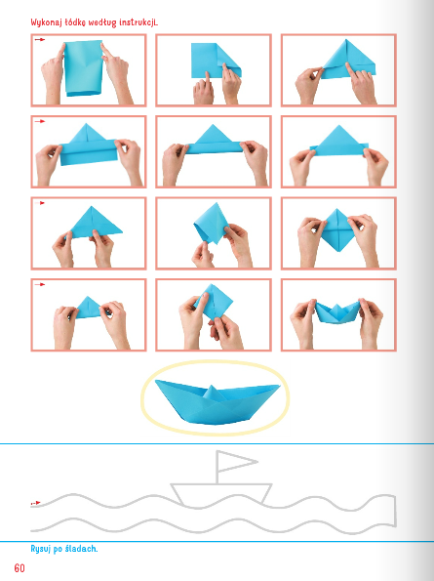
6. Rysowanie po śladach drugiej połowy rysunku misia i lalki. Kolorowanie rysunków. Kończenie rysowania hulajnogi według wzoru.
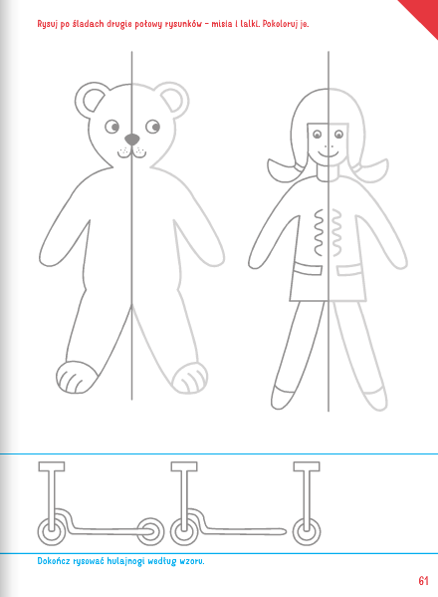

7. Ćwiczenia w dodawaniu i odejmowaniu
Liczmany, kartoniki z liczbami i znakami: +, −, = (6-latek). Rodzic wyjaśnia dziecku kim jest juhas, a kim baca.
Zadanie 1.
Na hali, na hali. 10 owiec juhas pasie. Dwie w góry mu uciekły. Ile teraz masz owiec, juhasie?
5 – latki - układają 10 liczmanów. Odsuwają 2. Udzielają odpowiedzi na pytanie: Teraz jest 8 owiec.
6 – latki - układają 10 liczmanów. Odsuwają 2. Układają działanie: 10 – 2 = 8. Odpowiadają na pytanie: Teraz jest 8 owiec.
Tak samo postępują przy innych zadaniach.
Zadanie 2
Do zagrody 9 owiec wpędził juhas młody. Ale cztery starsze owce uciekły z zagrody. Policz teraz szybko mi, ile owiec w zagrodzie śpi?
Zadanie 3
Na hali na hali raz się tak zdarzyło, że do 7 starszych owiec 3 młode przybyły. Powiedz teraz mi, ile wszystkich owiec w zagrodzie śpi?
Zadanie 4
Na łące pod górą, juhas owce pasie; cztery czarne owce i pięć białych hasa. Ile wszystkich owiec jest w stadzie juhasa?

8. Malowanie gór farbami na pogniecionej kartce.
farby plakatowe, kartka, pędzelek, kartka z bloku technicznego.
Dzieci formują z pogniecionego papieru pasmo górskie, przyklejają je na kartce z bloku technicznego; malują farbami plakatowymi na różne odcienie brązu; malują drzewa iglaste u podnóża gór.

9. Rysowanie po śladach fal. Nazywanie tego, co się pod nimi ukryło.
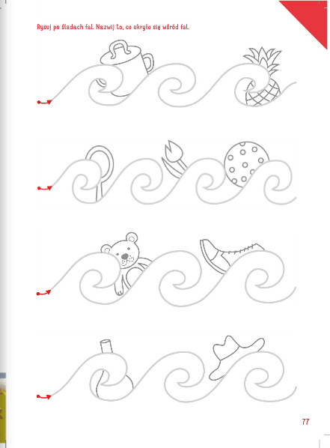

10. Tworzenie mapy skojarzeń do wyrazu wakacje.
Litery, obrazki, małe kartki, duży karton, wyraz wakacje.
Rodzic umieszcza na środku dużego kartonu wyraz wakacje. Dzieci podają skojarzenia i rysują je na małych kartkach lub układają odpowiednie wyrazy. Następnie rodzic umieszcza je wokół wyrazu wakacje, tworząc mapę skojarzeń.

11. Rysowanie po śladach fal. Nazywanie tego, co się pod nimi ukryło.

12. Tworzenie mapy skojarzeń do wyrazu wakacje.
Litery, obrazki, małe kartki, duży karton, wyraz wakacje.
Rodzic umieszcza na środku dużego kartonu wyraz wakacje. Dzieci podają skojarzenia i rysują je na małych kartkach lub układają odpowiednie wyrazy. Następnie rodzic umieszcza je wokół wyrazu wakacje, tworząc mapę skojarzeń.

13. Doświadczenie i obserwacja – Czy powietrze jest czyste?
- Ćwiczenia oddechowe.
Kawałki bibułki.
Dzieci dmuchają na kawałki bibułki na przemian – delikatnie, mocno.
Wyjaśnienie przez rodzica, że ludzie oddychają jednym ze składników powietrza – tlenem, a narządem służącym do oddychania są płuca.
- Zabawy powietrzem.
Waga szalkowa, balony – nadmuchany i zwykły, świeca, słoik. Wypuszczanie powietrza z nadmuchanego balonu. Ważenie na wadze szalkowej balonów – z powietrzem i pustego. Obserwowanie palącej się świecy, potem zasłonięcie jej odwróconym słoikiem. Próby wyciągnięcia wniosków.
Powietrze jest bezbarwne, nie ma zapachu, waży niewiele i bez niego nic nie może się palić.
- Sprawdzanie czystości powietrza na placu zabaw i przy ruchliwej ulicy (podczas zabaw na świeżym powietrzu).
Waciki kosmetyczne.
Dzieci biorą waciki, wycierają nimi listki nisko rosnących drzew i krzewów na placu i przy ruchliwej ulicy. Porównują stopień zabrudzenia wacików. Wyciągnięcie wniosków po obejrzeniu wacików - powietrze jest zanieczyszczone, zanieczyszczają je między innymi spaliny pojazdów.

14. Dzieci wskazują Adzie i Olkowi drogę na plac zabaw. Zaznaczają ją.
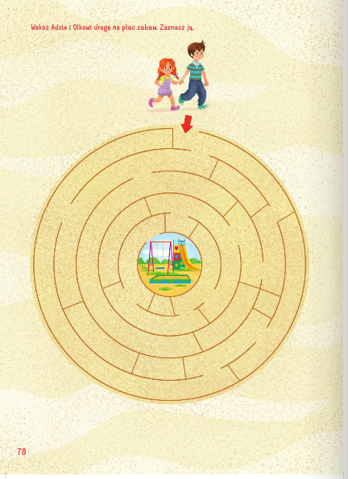

15. Odczytanie zdania: Jest lato. Oglądanie zdjęć, słuchanie tekstu na ich temat, odczytanego przez rodzica.
Rysowanie na każdej kolejnej gałązce o jedną jagodę mniej. Kolorowanie rysunków. Układanie zdań na temat lata (z wykorzystaniem zdjęć z kart pracy).
Np.
- Latem na polu dojrzewa zboże.
- Latem w ogrodach i na polach ludzie zbierają truskawki.
- Latem w lesie rosną jagody…
- Dzieci układają zdania rodzic je zapisuje. Potem przypomina je dzieciom, a one liczą w nich wyrazy.
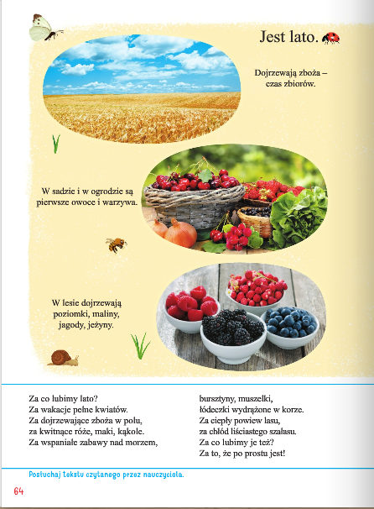

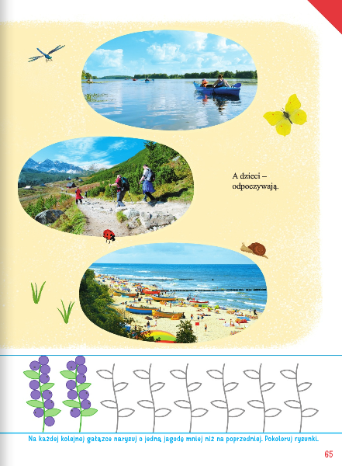

16. Określanie, dlaczego pętle są tak narysowane. Kończenie rysowania linii między kwiatami. Kolorowanie kwiatów.
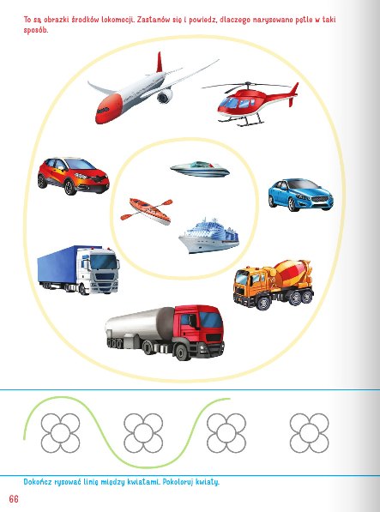
17. Otaczanie w pierwszej pętli obrazków kwiatów polnych, a w drugiej – obrazków zwierząt leśnych. Kończenie rysowania linii między kwiatami według wzoru z poprzedniej karty. Kolorowanie kwiatów.

